

程序设计课程设计（C）

系所： | 光电信息与计算机工程
专业： | 智能工程
学生姓名： | 朱俊诚
学生学号： | 1612480134
完成日期： | 2017 年 7 月

目录
目录 - 1 -
1 设计要求 - 2 -
2 程序功能 - 2 -
3 核心算法 - 2 -
4 程序代码 - 2 -
5 运行结果 - 2 -
6 程序创新说明 - 3 -
参考文献 - 3 -

《程序设计课程设计（C）》是工程类实践课程，通过32学时的实践解决一个实际问题，由解决简单问题出发，终极目标是每个学生具有解决复杂问题的能力，而解决问题的工具是程序设计语言C，通过实践活动学生进一步体验程序设计是当今社会不可缺少的元素，程序设计语言C只是工具，目标是提升分析问题、解决问题的能力。培养程序设计的思维方式。
巩固语法知识、掌握编程技能、形成编程思维、积累编程经验是《程序设计课程设计（C）》的主旨。

1 设计要求
设计并实现一个模拟doodle jump的跑酷街机游戏应用程序。要求程序功能完整；包含屏幕颜色设置、图形绘制与填充、图形窗口设置、图形模式下文本输出、按键操作等；用户界面友好；代码量418行。

2 程序功能
本游戏是一款富有趣味的技巧性的游戏，
在游戏中玩家要让角色在向下移动的游戏环境中不停地往上跳跃，在跳跃中要小心地落脚新的平台。跳得越高，分数就越高。游戏非常考验玩家的操作和反应能力，想要获得更高的分数，就要集中注意力，控制好角色的移动。
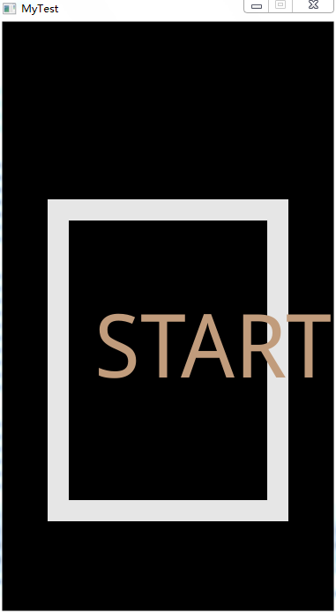
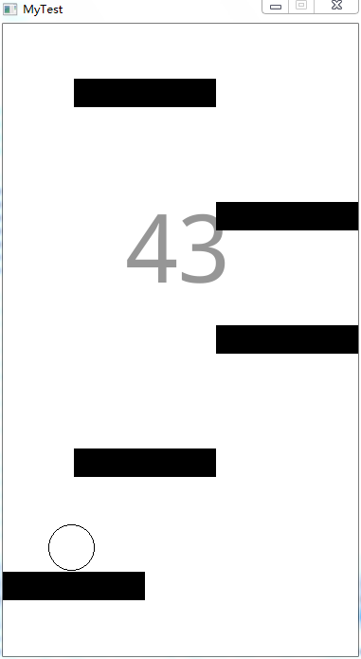
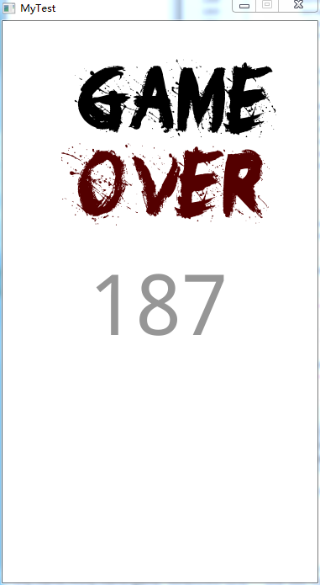

3 核心算法
文字描述：
主要是需要判断是否与平台的面接触，并且确定横向偏移和上下偏移的值，(角色可以左右施加速度，自由落体的加速度一直存在)在加速度足够的情况下， 角色在程序移动的情况下已经穿越了跳跃平台1，判断角色与跳跃平台1是否形成的碰撞或者穿过， 只有当角色的下脚面与平台的上表面形成了接触才产生了碰撞。设置一个变量来一直保存着人物的动作(人物接触平台，则停止自由落体)。

目前已实现从竖直方向的位移区域里开始遍历平台，人物可以向上穿越平台，而只有人物才下落的状态下才会判断是否有接触平台。设置自由落体参数，并判断是否移动到新的平台，因为fps会影响精确度，设立容错机制参数。
流程图
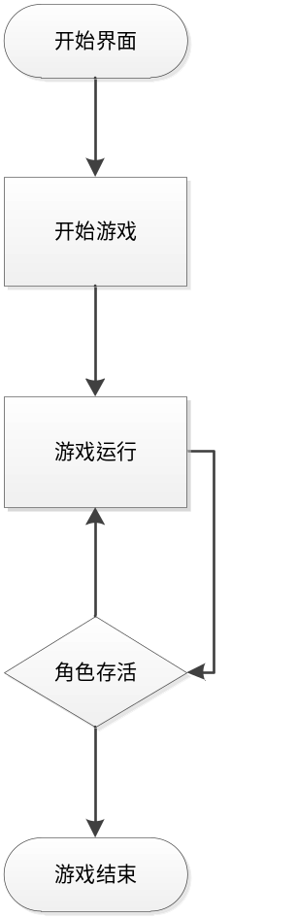
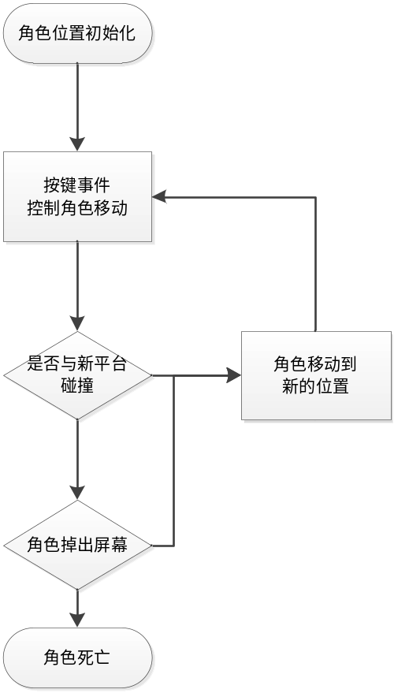

4 核心程序代码 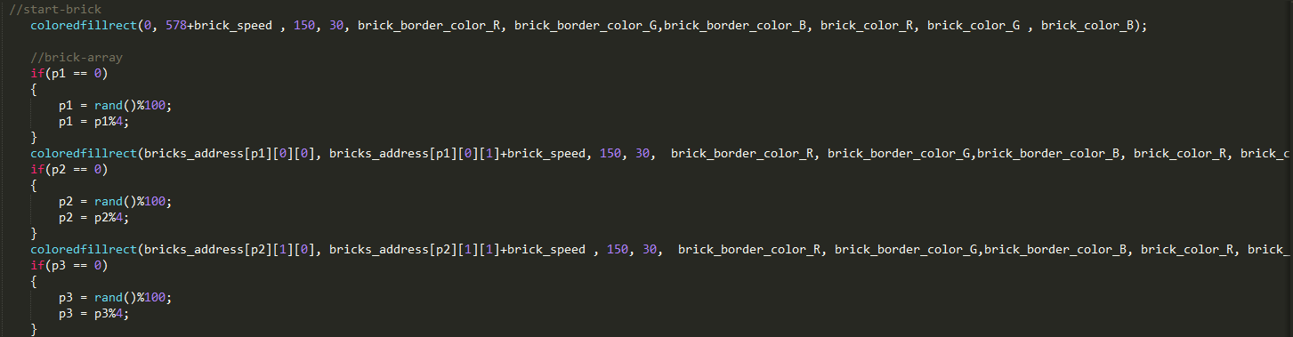砖块位置算法
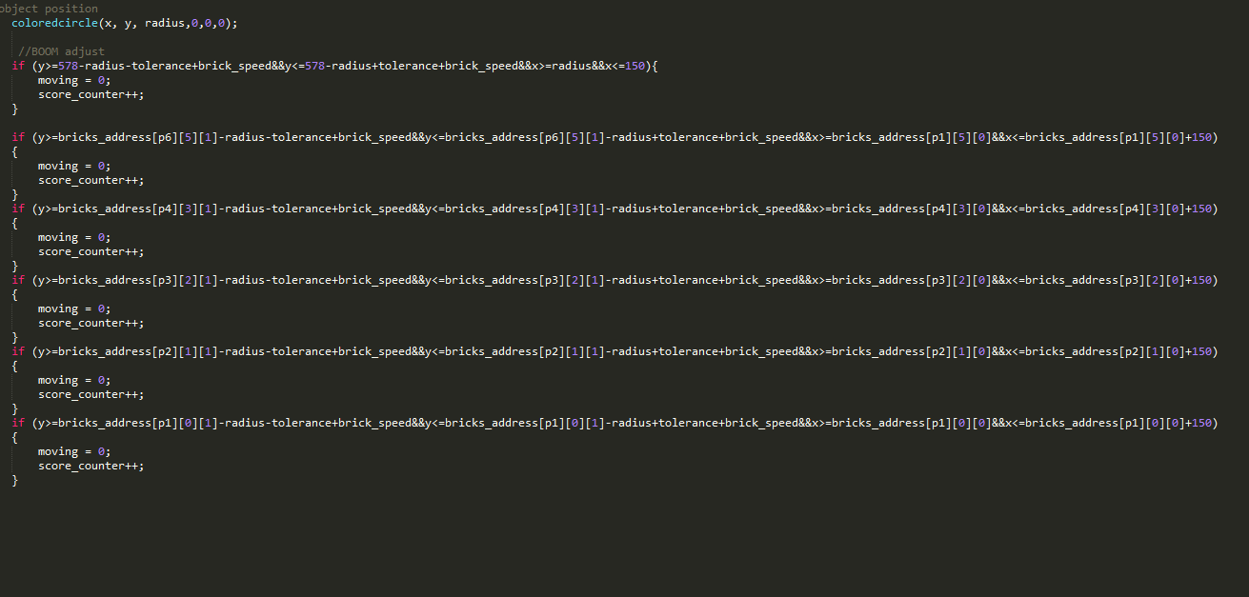
碰撞算法

5 运行结果（截图）

6 创新说明
加入音乐,游戏更有动感.
（设计中）独特事件触发
开发游戏容器特性

参考文献
[1] 官网wiki ：http://wiki.libsdl.org/FrontPage

成绩评定
成绩  评定 | 个人作品（60%） |  | 答辩（20%） |  | 平时（20%） |  | 总分(100%)
成绩  评定 | 报告撰写情况  （30%） | 系统完成情况（30%） | 小组 | 教师 | 作业（15%） | 考勤（5%）
成绩评定教师：

